

Alumno: Fernando Raúl De la Fuente Gómez
Matricula: 03040208
Materia: Programación
Profesor: Edwige Jazzmín Novelo Villegas
Campus: Universidad Tecmilenio Cumbres
Fecha: 17/10/2026

1 problema para solucionar
Llegar a clase a las 7 am
Desayunar
No olvidar nada
2 operaciones
Desayunar
Bañarse y prepararse
Hacer ejercicio
Levantarse de la cama
Apagar la alarma
Salir de casa
Lavarme dientes
Caminar a la universidad

3 Secuencia
preparar la mochila para las clases 10:30pm
Dia anterior poner alarma a las 5:30 am para el siguiente día 10:45pm
Lavarme los dientes 11pm
Dormir 11:15 pm
Día siguiente despertar con la alarma 5:35 am
Levantarme de la cama 5:40 am
5:50 hacer poco ejercicio am
Bañarme y cambiarme 6 am
Desayunar 6:10 am
Lavarme los dientes 6:25 am
Verificar que la mochila este completa 6:30 am
Salir de la casa 6:32 am
Cerrar las puertas de la casa 6:37 am
Caminar hacia la universidad 6:40 am
Llegar a la universidad 6:55 am
Entrar en el salón 7 am

4 Seudo código

10:30 p. m.
Preparar la mochila para las clases.
10:45 p. m.
Poner la alarma para las 5:30 a. m. del día siguiente.
11:00 p. m.
Lavarme los dientes.
11:15 p. m.
Dormir.
Día siguiente
Entrada:
Sonar la alarma a las 5:30 a. m.
Si ya son las 5:35 a. m. Entonces
Despertar con la alarma.
FinSi
5:40 a. m.
Levantarme de la cama.
5:50 a. m.
Hacer un poco de ejercicio.
6:00 a. m.
Bañarme y cambiarme.
6:10 a. m.
Desayunar.
6:25 a. m.
Lavarme los dientes.
6:30 a. m.
Verificar que la mochila esté completa.
Si falta algún material escolar Entonces
Guardarlo en la mochila.
Sino
Continuar con mi rutina.
FinSi
6:32 a. m.
Salir de la casa.
6:37 a. m.
Cerrar las puertas de la casa.
Si las puertas están cerradas Entonces
Continuar caminando hacia la universidad.
Sino
Cerrar las puertas antes de continuar.
FinSi
6:40 a. m.
Caminar hacia la universidad.
6:55 a. m.
Llegar a la universidad.
Si ya son las 7:00 a. m. Entonces
Entrar en el salón de clases.
FinSi
Salida:
Llegar al salón de clases
Fin
5 Diagrama
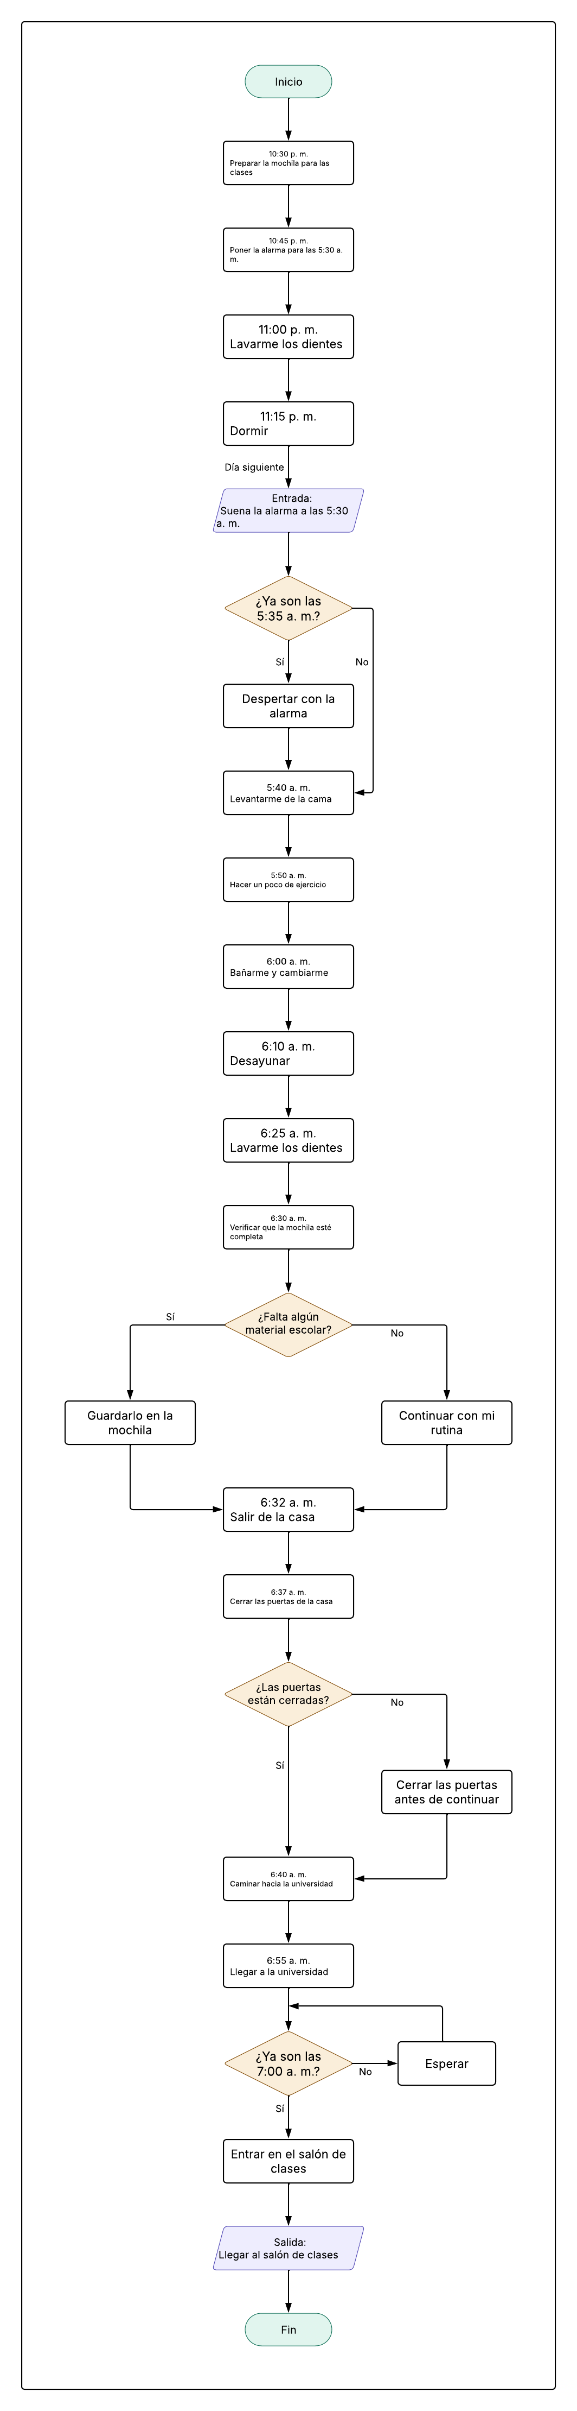
1 problema para solucionar
Tengo 20 minutos libres entre una clase y otra
Necesidad de Comer algo porque tengo hambre
Regresar al salón a tiempo
Me puede complicar: la fila, el dinero y el tiempo
2 operaciones
Salir del salón
Revisar la hora
Revisar el dinero
Caminar a la cafetería
Formarme en la fila
Elegir qué comer
Pedir la comida
Pagar
Recibir la comida
Comer
Tirar la basura
Regresar al salón
Decisiones:
¿Hay mucha fila?
¿Me alcanza el dinero?
¿Pago con tarjeta o efectivo?
¿Me da tiempo de comer ahí o me lo llevo?
3 Secuencia
Guardar mis cosas y salir del salón minuto 0
Revisar la hora y cuánto dinero traigo minuto 1
Caminar a la cafetería minuto 2
Formarme en la fila (o ir a la tiendita si hay mucha fila) minuto 4
Revisar el menú y elegir qué comer minuto 6
Pedir la comida minuto 7
Pagar con tarjeta o en efectivo minuto 8
Recibir la comida minuto 9
Sentarme y comer (o pedirla para llevar) minuto 9 a 15
Tirar la basura minuto 15
Revisar la hora minuto 16
Caminar de regreso al salón minuto 17
Entrar al salón antes de la clase minuto 19
4 Seudo código
Inicio
Entrada:
Tengo 20 minutos libres y tengo hambre.
Minuto 0
Guardar mis cosas y salir del salón.
Minuto 1
Revisar la hora: tengo 20 minutos.
Revisar cuánto dinero traigo.
Minuto 2
Caminar a la cafetería.
Minuto 4
Si hay mucha fila Entonces
Ir a la tiendita de la escuela.
Sino
Formarme en la fila de la cafetería.
FinSi
Minuto 6
Revisar el menú y elegir qué comer.
Si me alcanza el dinero Entonces
Pedir la comida.
Sino
Elegir una opción más barata.
Pedir la comida.
FinSi
Minuto 8
Si pago con tarjeta Entonces
Pagar con tarjeta.
Sino
Pagar en efectivo.
Recibir el cambio.
FinSi
Minuto 9
Recibir la comida.
Si me quedan 10 minutos o más Entonces
Sentarme y comer en la cafetería.
Tirar la basura.
Sino
Pedir la comida para llevar.
FinSi
Minuto 16
Revisar la hora.
Minuto 17
Caminar de regreso al salón.
Minuto 19
Entrar al salón antes de que empiece la clase.
Salida:
Llegar al salón a tiempo
Fin
5 Diagrama

